**РАЗРАБОТКА, ИЗГОТОВЛЕНИЕ И МОНТАЖ СТЕНДА «КУРСОВОЕ И ДИПЛОМНОЕ ПРОЕКТИРОВАНИЕ»**

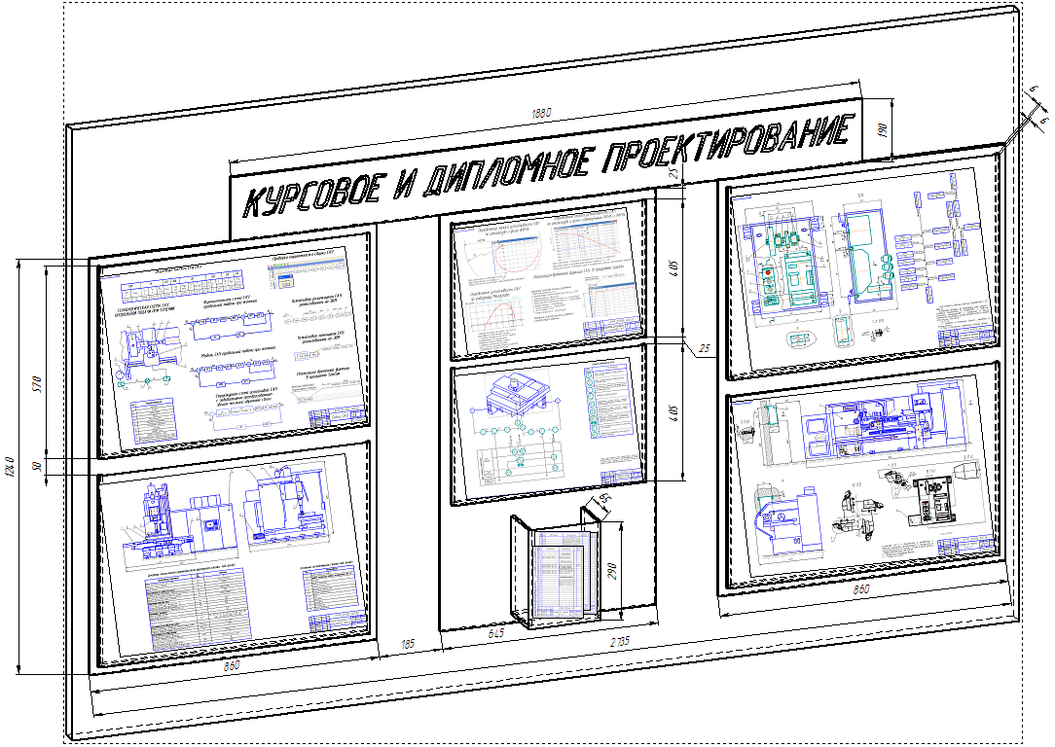

Рис. 1. Разработка чертежа стенда «Курсовое и дипломное проектирование» в программе Компас 3D

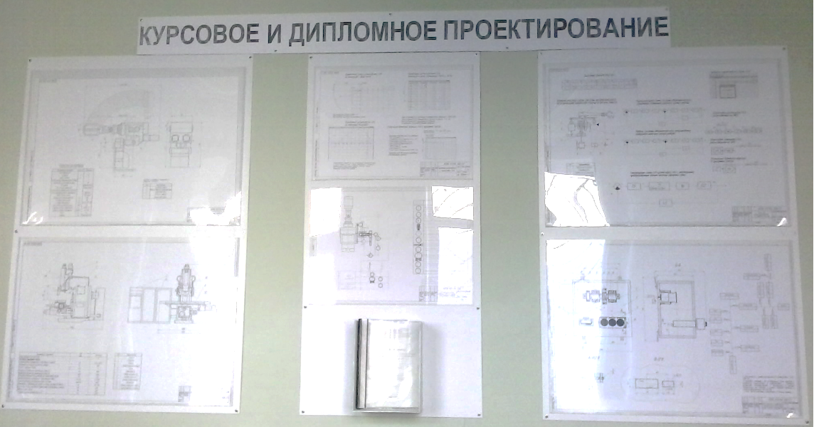

Рис. 2. Фотография стенда «Курсовое и дипломное проектирование», изготовленного в соответствии с разработанным чертежом (рис. 1)

**Стенд создан для:**

1. Наглядного представлении о предстоящем объеме работ;
2. Стендом можно пользоваться как аналогом в предстоящем проектировании
3. Стенд следует использовать для правильного оформление чертежей и пояснительных записок;
4. Стенд можно использовать при защите проектов. Для этого необходимо существующие листы заменить на разработанные другими студентами.

**Практическая ценность** работы заключается:

в применении стенда «Курсовое и дипломное проектирование», изготовленного из современных легких материалов, как крупного наглядного пособия, по которому обучающиеся видят реальный аналог своих проектов. Также стенд можно использовать на защите проектов при замене существующих листов на авторские.